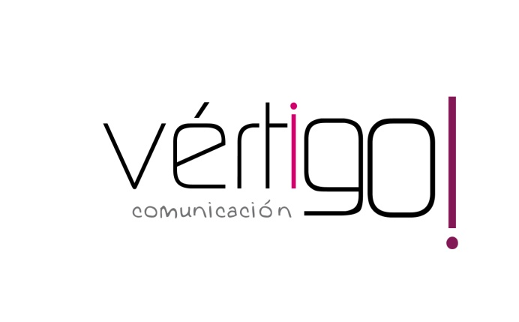

OFF JUNIO
DEL 2 AL 15
CASH SUR

- Estimado cliente, aprovéchate de nuestras ofertas de junio! Llévate aceite especial para cocinar suave Capicúa de 5 litros a 8 euros con 75 céntimos y cacao en polvo Zahor de 1 kilo a 3 euros con 45 céntimos, precios sin IVA. Sólo en Cash Sur encontrarás estos precios.

- Atención oferta!!! Llévate vinagre de vino de 6 grados Mercasur de 5 litros a sólo 1 euro con 95 céntimos y kétchup Prima de 230 bolsitas más 40 gratis a 8 euros con 25 céntimos, precios sin IVA. Sólo en Cash Sur encontrarás estos precios.

- Estimado cliente, aprovéchate de las ofertas de junio! Llévate whisky Dyc de 1 litro a 8 euros con 69 céntimos y lavavajillas ultra Fairy de 900 ml a sólo 1 euro con 97 céntimos, precios sin IVA. Sólo en Cash Sur encontrarás estos precios.

- Estimado cliente, aprovéchate de nuestras ofertas!!! Néctar Juver botellín de 200 ml a sólo 25 céntimos y gama de gel de baño Hidrogenesse de 550 ml más 100 ml gratis a 1 euro con 15 céntimos, precios sin IVA. Sólo en Cash Sur encontrarás estos precios.

- Atención oferta!! llévate queso en barra especial sándwich Mesonero de 3 kilos a 3 euros con 29 céntimos el kilo y yogur savia natural de Danone en pack de 4 a 1 euro con 57 céntimos, precios sin IVA. ¡Comprando dos, la segunda unidad te sale al 50%! Sólo en Cash Sur encontrarás estos precios.

